**МАДОУ ЦРР- Детский сад № 29 г.Кызыла**

**Физкультурно – оздоровительная работа с детьми**

**в рамках реализации ФГОС ДО в ДОУ**

Подготовила:

Зайцева Ольга Владимировна,

инструктор по физической культуре

«Без здоровья невозможно и счастье» -

[Виссарион Григорьевич Белинский](http://tululu.org/aforizmy/author/58/)

«Результатом нашей работы должна стать осознанная молодым поколением необходимость в здоровом образе жизни, в занятиях

физической культурой и спортом. Каждый молодой человек должен осознать, что здоровый образ жизни – это успех, его личный успех»

Владимир Путин

В последнее десятилетие отчетливо наблюдаются тенденции к ухудшению здоровья и физического развития детей. Родители, медицинские и педагогические работники констатируют отставание, задержки, нарушения, отклонения, несоответствия нормам в развитии детей, неполноценность их здоровья. Это касается в первую очередь нервной системы и опорно-двигательного аппарата.

Детство – уникальный период в жизни человека, в процессе которого закладывается фундамент здоровья: происходит созревание и совершенствование жизненных систем и функций организма, развиваются его адаптационные возможности, повышается его устойчивость к внешним воздействиям, формируется осанка, приобретаются физические качества, привычки, вырабатываются волевые черты характера, без которых невозможен здоровый образ жизни. Всё, что приобретено ребёнком в детстве, сохраняется потом на всю жизнь.

Поэтому внедрение инновационных технологий и вкрапливание оздоровительных мер в воспитательно – образовательный процесс, подготовка ребёнка к здоровому образу жизни на основе здоровьесберегающих технологий и нетрадиционных форм организации физкультурных занятий является приоритетным направлением деятельности нашего детского сада в условиях реализации ФГОС ДО.

Целью моей работы является сохранение и укрепление здоровья детей через нетрадиционные формы организации физкультурных занятий и оптимальная реализация оздоровительного, воспитательного и образовательного направления физического воспитания, учитывая индивидуальные возможности развития ребенка.

Использование альтернативных (нетрадиционных) физкультурных занятий обеспечит повышение интереса к физкультуре и улучшению здоровья, если:

— создать систему интересных физкультурных занятий;

— продумать специально организованную методику физкультурных занятий, включающую отбор форм проведения, содержания, методов и приёмов;

— положить в основу нетрадиционных форм физкультурных занятий следующие критерии: интерес дошкольников к физкультуре, уровень физической подготовленности и состояния здоровья, сложность содержания физкультурных занятий.

Обеспечить правильное физическое воспитание детей, хорошее здоровье каждого ребенка можно только при условии четко организованного медико-педагогического контроля за физическим развитием и состоянием здоровья и планирования всей оздоровительной и воспитательной работы с детьми. Поэтому перед детским садом встала задача наладить взаимодействие педагогического, медицинского персонала и родителей в вопросе оздоровительно – воспитательной работы, и формирование привычки к здоровому образу жизни. С 2012 учебного года я начала работу по оздоровлению детей через внедрение в воспитательно – образовательный процесс здоровьесберегающих технологий и альтернативных занятий.

Данная работа проводится по трем основным направлениям:

1. Социально-психологическое, направленное на формирование потребности к освоению ценностей физической культуры.

2. Интеллектуальное, предполагающее получение комплекса теоретических и практических знаний. Дети получают знания по валеологии в доступной форме. С этой целью использую интеграцию современных программ по физическому воспитанию дошкольников, новинки методической литературы, а также проектный метод обучения.

3. Двигательное – развитие физических качеств, двигательных умений и навыков, а также использование физического потенциала.

Таким образом, физическое развитие и здоровье в одинаковой степени должны быть нацелены и на телесное (физическое) и на нервно-психическое развитие ребенка.

**СИСТЕМА ФИЗКУЛЬТУРНО – ОЗДОРОВИТЕЛЬНОЙ РАБОТЫ**

  Система физкультурно-оздоровительной работы строится с детьми на использовании в работе традиционных и нетрадиционных форм работы.

Одним из основных факторов оздоровления детей является двигательная активность. Мышечная деятельность, как важный фактор саморегуляции организма приводит к весьма значительным изменениям состояния ребенка.

На основе диагностических данных была составлена комплексная система оздоровления детей по всем возрастным группам, куда органично вошла как оздоровительная и лечебно-профилактическая, так и воспитательно-образовательная работа.

Всю работу по развитию основных движений и физической подготовленности строю с учетом диагностических данных, которые позволяют определить первоочередные задачи и перспективы на будущее.

Анализ обследования основных видов движений детей в начале учебного года позволяет правильно определять задачи обучения на предстоящий год.

**ИНДИВИДУАЛЬНЫЙ ПОДХОД**

Нельзя забывать о необходимости контроля за физическим состоянием детей. Поэтому на утренних гимнастиках и физкультурных занятиях, я учитываю и осуществляю индивидуальный подход к детям, у которых двигательная нагрузка ограничена состоянием или группой здоровья; а также к детям, вновь поступившим или физически несколько ослабленным после болезни.

Следует помнить, что дети не способны сами контролировать свое состояние и ответственность за их здоровье лежит на педагоге, и следует обращать особое внимание на признаки физического неблагополучия, при появлении которых необходимо снизить нагрузку или даже прекратить на время занятие.

С детьми, отстающими в физическом развитии, провожу индивидуальную коррекционную работу: выполняем упражнения для укрепления всех групп мышц с использованием тренажеров, некоторые основные виды движений с учетом их возможностей и состоянием здоровья, но не снижая требований к качеству выполнения движений.

**НЕТРАДИЦИОННЫЕ ФОРМЫ**

Физическая культура – это часть системы физкультурно-оздоровительного комплекса, основная ее форма – физкультурные занятия. Однако постоянное использование только традиционной структуры зачастую ведет к снижению интереса детей к занятиям и, как следствие, к снижению их результативности. Выход из этой ситуации – использование вариативных и нетрадиционных физкультурные занятий в ДОУ.

Нетрадиционные подходы к построению и содержанию занятий, позволяют постоянно **поддерживать интерес к ним детей, индивидуализировать подход к каждому ребенку, разумно распределять нагрузку**, учитывая уровень двигательной активности и поло-ролевой принцип подбора движений. Оздоровительный эффект, достигаемый при проведении нетрадиционных форм, тесно связан с положительными эмоциями детей, благотворно влияющими на психику ребенка.

В отличие от традиционного подхода (где главная функция педагога – непосредственная организация деятельности детей, передача им в деятельности своего взрослого опыта), личностно ориентированная модель отводит педагогу иную роль, заключающуюся в организации такой образовательной среды, которая обеспечит возможность реализации индивидуальных интересов, потребностей и способностей, то есть самостоятельной деятельности и эффективного накопления ребенком своего личного опыта. Активная двигательная деятельность помимо положительного воздействия на здоровье и физическое развитие обеспечивает психоэмоциональный комфорт ребенка, формирует навыки поведения в обществе.

На данный момент существует множество нетрадиционных методик, которые обеспечивают формирование прочного, устойчивого интереса к физкультуре у детей, потребность заниматься ею. Не традиционность предполагает отличие от классической структуры занятия за счет использования новых способов организации детей, нестандартного оборудования, внесения некоторых изменений в традиционную форму построения занятия, оставив неизменным главное:

- на каждом занятии должны реализовываться задачи обучения, воспитания и развития ребёнка;

- обучение основным движениям должно осуществляться по трем этапам: обучение, закрепление, совершенствование;

- содержание и методика проведения должны способствовать достижению тренирующего эффекта, достаточной моторной плотности и развитию физических качеств.

**Формы нетрадиционной физкультурно-оздоровительной работы с детьми**

**Дыхательная гимнастика**

     Среди методов физического воспитания, имеющих хорошее оздоровительное значение, в ДОУ в настоящее время все большее распространение получает дыхательная гимнастика.

Патологические изменения, возникающие при простудных заболеваниях, ослабляют дыхательную мускулатуру, что ведет к ухудшению легочной вентиляции. Воздействуя физическими методами, восстанавливаем расстроенные функции дыхания, предупреждаем развитие и устраняем имеющиеся изменения в бронхолегочной системе, следствием которых бывают явления кислородной недостаточности. Поэтому большое внимание уделяю использованию на занятиях элементов дыхательных гимнастик, что способствует развитию дыхательной мускулатуры, увеличению подвижности грудной клетки и диафрагмы, улучшению кровообращения в легких.

Регулярные занятия физическими упражнениями повышают силу межреберных дыхательных мышц и диафрагмы, и тем самым повышают дыхательный объем легких. Кроме того, в упражнениях заложены дополнительные резервы тренировки дыхания и внимания.

Задачи такой гимнастики состоят в следующем:

-учить детей прислушиваться к своему дыханию;

-учить детей расслаблять и восстанавливать организм после физической нагрузки и эмоционального возбуждения;

-учить детей укреплять мышцы дыхательной системы, носоглотки и дыхательных путей.

**Психомышечная тренировка**

       Почти все новые программы по физическому воспитанию дошкольников включают в физкультурно-оздоровительную работу психопрофилактические мероприятия, в том числе и обучение психорегуляции.

В основе психомышечной тренировки лежит мышечная релаксация – расслабление мышц. С помощью определенных приемов (контраст напряжения и расслабления мышц, контролируемое дыхание и использование самовнушения) дети учатся произвольно расслаблять мышцы. У них часто изменен тонус мышц, поэтому включение упражнений на активное расслабление и напряжение мышц необходимо, особенно в сочетании со стихами, или спокойной музыкой, звуками природы и т.д.

**Самомассаж. Су-Джок терапия.**

Использование средств физической культуры в оздоровительных целях формирует у детей жизненно важные двигательные умения и навыки, а также знания в области гигиены, медицины и физической культуры, способствующие укреплению их здоровья.

Самомассаж является важным средством физической культуры, он способствует расширению капилляров кожи, ускоряет циркуляцию крови, усиливает функции желез, что положительно влияет на обмен веществ.

Хорошим помощником в развитии мелкой моторики являются шарики – массажёры с кольцами внутри Су Джок.  Его можно катать по пальцам, по ладошке, от подушечек пальцев до локтя. Прокатывая шарик, дети массируют мышцы рук, что активизирует мозг, способствует развитию речи, внимания, памяти и мелкой моторики рук.

В каждом шарике есть «волшебное» колечко. Кольцо нужно надеть на палец и провести массаж каждого пальца. Это оказывает оздоравливающее воздействие на весь организм. Особенно важно воздействовать на большой палец, отвечающий за голову человека.

В своей работе во время фронтальных и индивидуальных занятиях я применяю Су-Джок терапию. Дети любят играть с колючим шариком и  колечком, выполняя самомассаж с помощью шарика Су-Джок в сопровождении легко запоминающихся стихов. (Приложение № 1)

Занятия по развитию мелкой моторики необходимо проводить систематически по 2-5 минут ежедневно.

**Фитбол – гимнастика**

Фитбол – гимнастика – гимнастика на больших гимнастических мячах.

Упражнения с надувными мячами являются элементом   аэробики.  Фитбол (fit – оздоровление,   ball – мяч) - швейцарский чудо мяч великолепно решает оздоровительные задачи, формирует осанку и отлично поднимает настроение. Различные упражнения выполняются лежа или сидя на пружинящем мяче. Большие, яркие мячи вызывают огромное желание заниматься, проявить усердие в выполнении упражнений.

По структуре фитбол – гимнастика напоминает классические занятия по физическому воспитанию со строгой трёхчастной формой, где есть: вводная часть, в задачи которой входит развитие всех видов внимания, восприятия и памяти, ориентировки в пространстве на материале основных движений; основная часть – освоение общеразвивающих упражнений; заключительная – подвижная игра и релаксация.

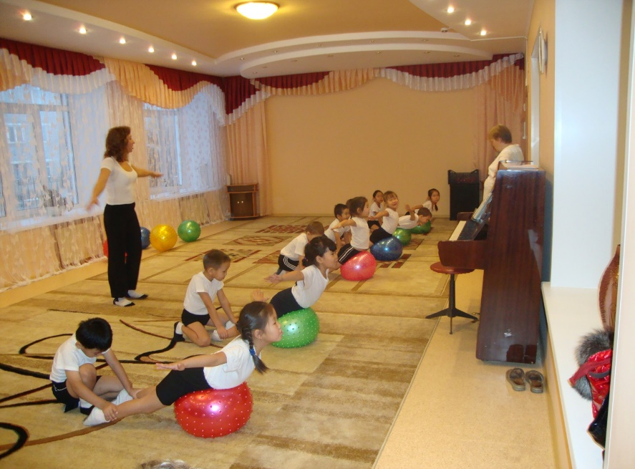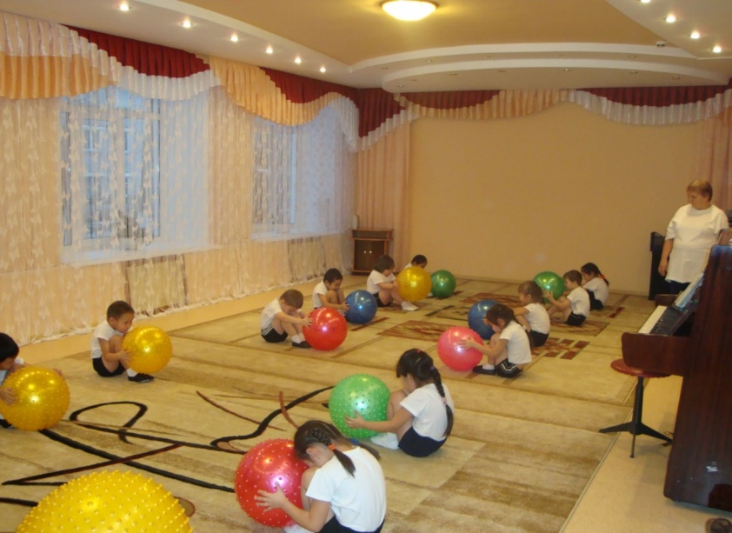

**Степ – гимнастика**

С помощью степ-гимнастики можно сформировать гармонично развитое тело, прямую осанку и выработать у детей выразительные, плавные, точные движения. Но самый главный результат занятий степ-гимнастикой — укрепление нервной, дыхательной, мышечной, сердечно-сосудистой систем, так как нормализуется артериальное давление, деятельность вестибулярного аппарата.

Оптимальное время для проведения занятий степ-гимнастикой — утро. Это придает детскому организму бодрости на весь день и повышает общий тонус.

Для того чтобы занятия проходили более интересно, важно использовать музыкальное сопровождение.

Степ-гимнастика — это не просто сочетание разнообразных движений, но красивый спортивный танец, который приносит пользу здоровью детей и улучшает их настроение. (Приложение № 2)

**Эвритмическая гимнастика**

Эвритмическая гимнастика — вид оздоровительно развивающей гимнастики, основанной на ритмических закономерностях речи, музыки, общеразвивающих упражнений, базовых шагов и элементов аэробики.

Основные задачи, решаемые на занятиях по эвритмической гимнастике:

•          формирование и коррекция осанки, чувства темпа и ритма движений, внимания, пространственной ориентации;

•          развитие двигательных качеств: силы, выносливости, быстроты, гибкости, ловкости;

•          коррекция координации движений рук (пальчиковая гимнастика, включение в общеразвивающие упражнения мелких движений рук) и ног;

•          улучшение психического состояния (снижение тревожности, агрессии, эмоционального и мышечного напряжения, совершенствование внимания, воображения);

•          расширение эмоционального опыта, развитие навыков взаимодействия друг с другом;

•          формирование творческого начала («ритмическое фантазирование» на заданные и произвольные темы), создающего атмосферу радости и стимулирующего развитие созидательных способностей.

**Развивающие занятия «Театра физического воспитания»**

Программа Н. Н. Ефименко «Театр физического развития и оздоровления детей дошкольного и младшего школьного возраста» заинтересовала своей неординарностью по методике и структуре проведения занятий. Поэтапное внедрение элементов данной программы дало следующие результаты: занятия стали как бы спектаклями, дарящими детям радость и приносящими пользу их физическому, интеллектуальному развитию, формированию межличностных отношений.

«Театр физического воспитания дошкольников» — это новый подход к физическому воспитанию, предполагающий использование новой методики физического развития детей.

Театр – это игровая по форме, новая система физического оздоровления, коррекции, профилактики и творческого самовыражения детей.

Каждое учебное занятие, согласно программе «Театр физического воспитания дошкольников», представляет собой ситуационную мини – игру (СМИ), в которой дети вступают в этап ролевой или «подражательной», имитационной игры, выступая то в ролях животных, то в роли птиц, насекомых или сказочных героев. Во время занятий регулярно используются картинки – схемы, музыка.

На таких занятиях дети не замечают, что это занятие по физической культуре, и являются полноправными участниками сказочного театрального действия.

**Совместные физкультурные занятия родителей с детьми.**

Основная цель таких занятий — помочь родителям   и   детям   ощутить   радость   от совместной   двигательной   деятельности; родителям   —   установить эмоционально-двигательный    контакт    с    детьми, способствовать развитию межличностного общения ребенка с взрослым.

Чтобы занятия были интересными и увлекательными, следует использовать сюжетные, интегрированные и игровые формы совместных физкультурных занятий. В основе сюжетных занятий лежат совместные движения детей и взрослых, органично     сочетаемые     с     развитием    сюжета. Содержание интегрированных занятий позволяет ребенку вместе с родителем преодолевать трудности, решать проблемные ситуации.

Эффективность занятий зависит не только от формы и содержания, но и от рациональной организации детей и взрослых. Большую часть времени ребенок выполняет задания вместе с взрослым; при этом каждый из них выступает для собственного ребенка в роли партнера, помощника, тренера.

Таким образом, в работе с родителями решаются следующие задачи: повысить их ответственность за воспитание ребенка, пробудить у них интерес и желание заниматься с ним, вызывать желание сотрудничать с детским садом.

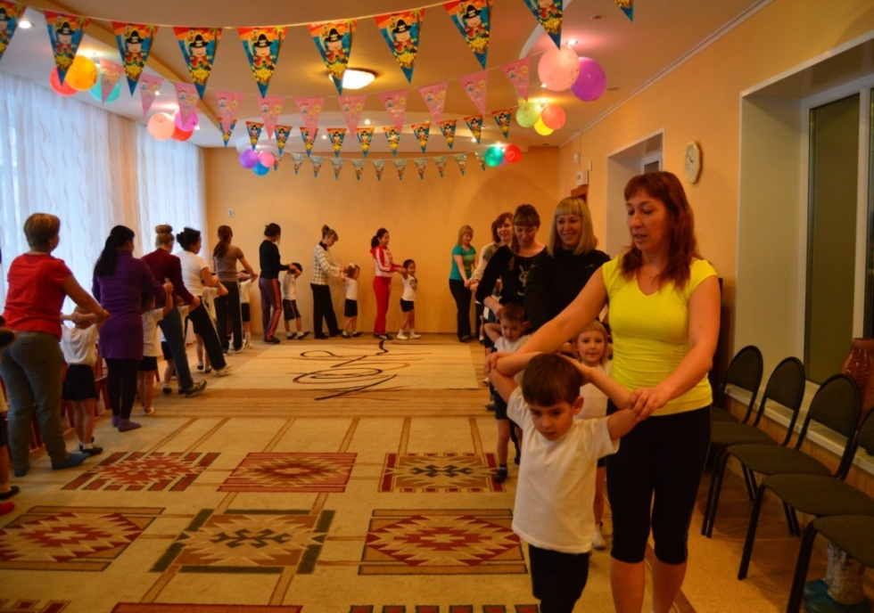 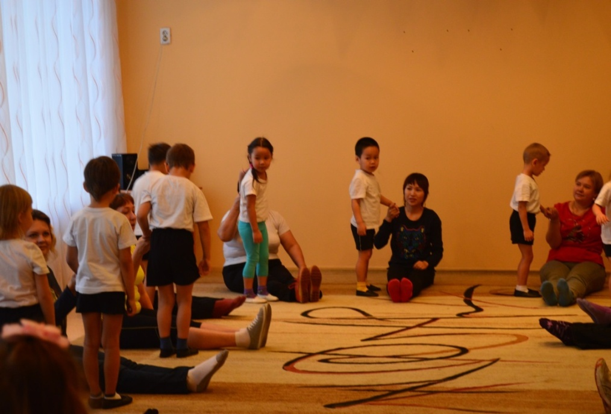

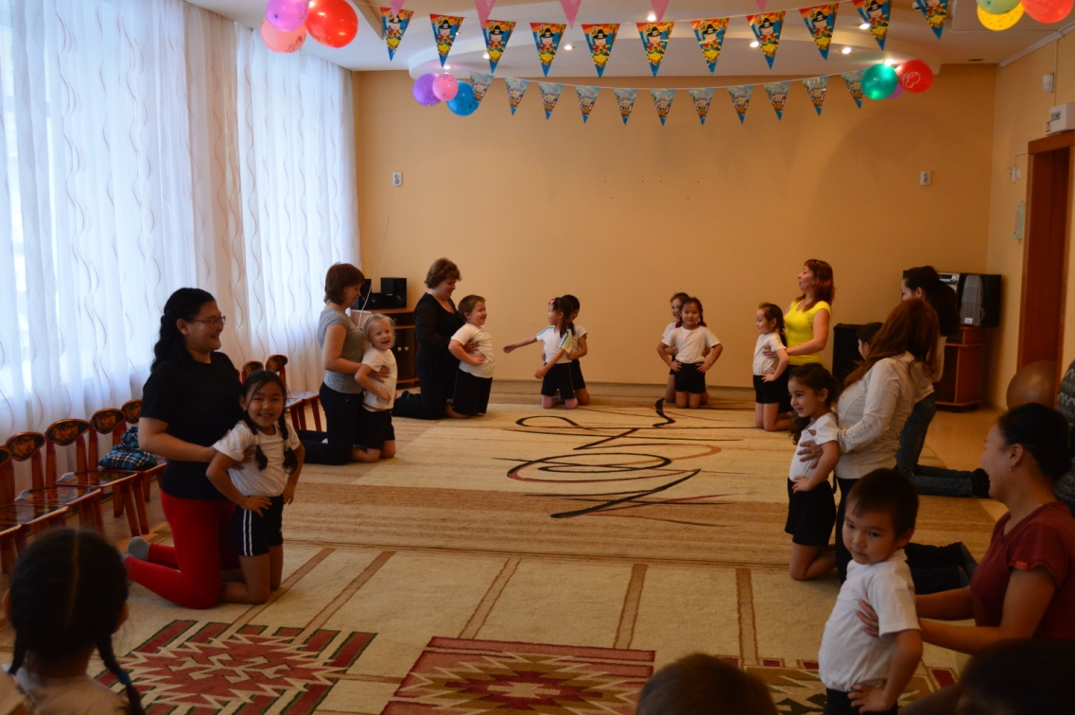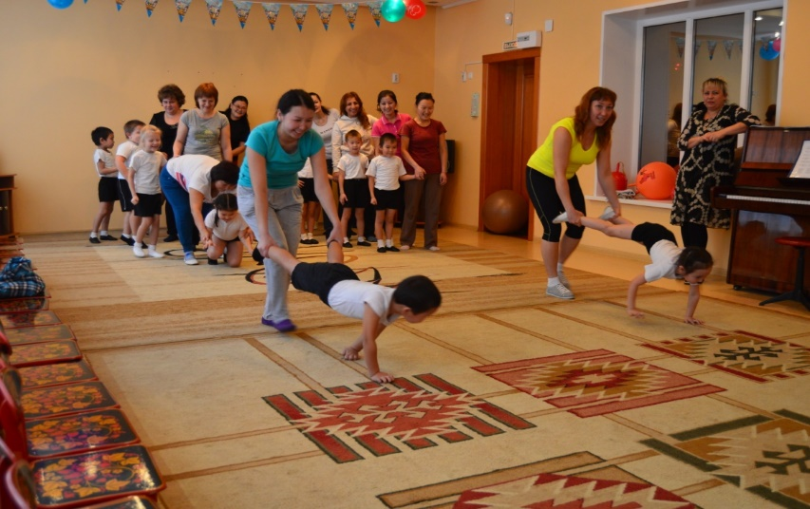

**Корригирующая гимнастика**

Особую роль в физическом воспитании детей играют общеразвивающие и корригирующие упражнения. Они помогают избирательно воздействовать на организм ребенка и могут быть использованы для профилактики и исправления тех или иных отклонений в развитии моторики и деформаций опорно-двигательного аппарата.

Цель корригирующей гимнастики – формирование и укрепление сводов стоп.

Задачи корригирующей гимнастики:

-развитие основных функций стоп;

-обучение правильной постановке стоп при ходьбе;

-повышение тонуса мышц стоп;

-увеличение подвижности в суставах стоп;

-улучшение кровообращения стоп;

-улучшение координации движений.

В начале года медицинскими работниками проводится обследование детей после чего я формирую группы для профилактики и предупреждения плоскостопия. В конце года проводится аналогичное обследование, для определения динамики по укреплению свода стопы и можно сделать выводы о проделанной работе за год.

Таким образом, использование в физкультурно-оздоровительной работе детского сада нетрадиционных форм работы, закаливания и ряда других не медикаментозных средств оздоровления дает свои положительные результаты.

1. Анализ показателей заболеваемости дошкольников позволил отметить

тенденцию к её снижению; это связано не только с возрастом детей,

но и с оздоровительной работой.

1. Повысилась посещаемость.
2. Снизилась простудная заболеваемость.
3. Дети легко идут на контакт, они жизнерадостны и подвижны.

Результаты представленного опыта позволяют сделать заключение об эффективности проделанной работы по внедрению новых подходов, форм, методов и принципов построения воспитательно-образовательной и физкультурно –оздоровительной работы в детском саду.

Процесс улучшения общественных отношений бесконечен. Во все времена существуют свои трудности и сложности и сколько бы мы ни говорили о том, что надо изменить условия жизни детей, главное здесь не только это – важно, чтобы люди задумывались над своим поведением.

Развитие ребенка зависит не только от хорошей биологической основы, но и от окружающей среды, в которой растет ребенок, от способа и уровня удовлетворения потребностей ребенка. От воспитания, физического и нравственного развития ребенка во многом зависит вся его последующая жизнь.

*«Чтобы сделать ребенка умным и рассудительным, сделайте его крепким и здоровым»*

Жан Жак Руссо

Список используемой литературы:

1. Голицына Н.С. Нетрадиционные занятия физкультурой в образовательном учреждении. Москва – Скрипторий 2006 г.
2. Голомидова С.Е. Физкультура, нестандартные занятия. Волгоград издательско-торговый дом «Корифей» 2005 г.
3. Ефименко Н.Е. Театр физического развития и оздоровления детей дошкольного и младшего школьного возраста. М., 1999.
4. Чупаха И.В. Программа «Здоровый ребёнок» в рамках реализации программы «Здоровьесберегающие технологии» / Научно – практический сборник инновационного опыта. Ставрополь «Народное образование» 2003 г.
5. Физкультура – это радость. Библиотека программы “Детство” / Под редакцией Л.Н.Сивачёва – Детство – Пресс, Санкт – Петербург 2003 г.
6. Козырева О.В. Лечебная физкультура М.- Просвещение. 2003 г.
7. Здоровьесберегающие технологии в образовании. Козина О.Б. “Весёлая физкультура для детей и их родителей”. Ярославль -Академия развития. 2005 г.
8. Утробина К.К. Занимательная физкультура для дошкольников. Москва – Гном Д 2003 г.

Приложение № 1

**Комплексы упражнений Су-Джок терапии в стихах**

|  |  |
| --- | --- |
| **«ЕЖ»** | |
| Наш волшебный мудрый ёжик  Не нашёл в лесу дорожек. | (*Прокатываем по левой руке)*  *(прокатываем по правой руке)* |
| Ежик колет нам ладошки,  Поиграем с ним немножко. | *(Катаем между ладоней вертикально)* |
| Если будем с ним играть  Ручки будем развивать. | *(Катаем между ладоней горизонтально)* |
| Ловкими станут пальчики,  Умными — девочки, мальчики. | *(Катаем между ладоней по кругу,*  *правая рука вверху)* |
| Ежик нам ладошки колет,  Руки нам готовит к школе. | (*Катаем между ладоней по кругу,*  *левая рука вверху)* |
| Уходи, колючий ёж,  В тёмный лес, где ты живёшь! | (*Убирают ёжика на край стола)* |
| Ёж ушёл ук себе домой  Отдохнём и мы с тобой! | *(Пальчики "шагают" по столу,*  *дети закрывают глаза и отдыхают, положив голову на свои ладони, а в это время колючий шарик или ёжик «исчезает» и появляются что-то другое)* |

|  |  |
| --- | --- |
| **«ЗАЙКИ»** | |
| На поляне, на лужайке  Целый день скакали зайки.  И катались по траве,  От хвоста и к голове.  Долго зайцы так скакали,  Но напрыгались, устали.  Мимо змеи проползали,  «С добрым утром!» - им сказали.  Стала гладить и ласкать  Всех зайчат зайчиха-мать. | *(катать шарик между ладонями)*  *(прыгать по ладошке шаром)*  *(катать вперед – назад)*  *(прыгать по ладошке шаром)*  *(положить шарик на ладошку)*  *(вести по ладошке)*  *(гладить шаром каждый палец)* |

|  |  |
| --- | --- |
| **«МЯЧ»** | |
| Я мячом круги катаю,  Взад - вперед его гоняю.  Им поглажу я ладошку.  Будто я сметаю крошку,  И сожму его немножко,  Как сжимает лапу кошка,  Каждым пальцем мяч прижму,  И другой рукой начну. | *(Дети катают Су Джок между ладонями)*  *(Дети гладят ладошку Су- Джоком)*  *Дети сжимают Су -Джок в кулак)*  *.( Су-Джоком прижимают каждый пальчик*) |

|  |  |
| --- | --- |
| **«ЛОШАДКИ»** | |
| Вот помощники мои.  Их, как хочешь поверни.  По дорожке белой, гладкой  Скачут пальцы, как лошадки.  Чок, чок, чок,  Чок, чок, чок –  Скачет резвый табунок. | (показать пальцы)  (шариком провести по руке, до локтя)  (повторить с другой рукой) |

|  |  |
| --- | --- |
| **«ЕЖИК»** | |
| **Описание:**  упражнение выполняется шариком сначала на правой руке, затем на левой. | |
| Ежик колет нам ладошки,  Поиграем с ним немножко.  Ежик нам ладошки колет –  Ручки к школе нам готовит.  Мячик-ежик мы возьмем,  Покатаем и потрем.  Вверх подбросим и поймаем,  И иголки посчитаем.  Пустим ежика на стол,  Ручкой ежика прижмем  И немножко покатаем…  Потом ручку поменяем | (Дети катают Су- Джок между ладонями)  (Прокатываем между ладошек)  (Подбрасываем мячик)  (Пальчиками мнем иголки мячика)  (Кладем мячик на стол)  (Ручкой прижимаем мячик)  (Катаем мячик)  (Меняем руки) |

|  |  |
| --- | --- |
| **«ВОЛШЕБНЫЙ ШАРИК»** | |
| Этот шарик непростой,  Он колючий, вот какой*.* | *(Любуемся шариком на левой ладошке, закрываем его правой рукой)* |
| Будем с шариком играть,  Своим ручкам помогать. | *(Катаем шарик горизонтально между ладонями***)** |
| Раз катаем, два катаем  И ладошки согреваем. | *(Катаем шарик горизонтально)* |
| Раз катаем, два катаем  И ладошки согреваем. | *(Катаем шарик вертикально)* |
| Катаем, катаем, катаем  Сильней на шарик нажимаем. | *(Катаем шарик вертикально, нажимая до покалывания)* |
| Как колобок мы покатаем,  Сильней на шарик нажимаем. | *(Катаем шарик в центре ладошки*  *по кругу)* |
| В ручку правую возьмём,  В кулачок его сожмём.  Раз сжимаем, два сжимаем  Шарик мы не выпускаем. | *(Выполняем движения в соответствии с текстом в правой руке)* |
| В ручку левую возьмём,  В кулачок его сожмём.  Раз сжимаем, два сжимаем  Шарик мы не выпускаем. | *(Выполняем движения в соответствии с текстом в левой руке)* |
| Мы положим шар на стол  И посмотрим на ладошки,  Есть у нас на них горошки? | *(Кладём шарик на стол и смотрим, есть ли на них ямочки от шарика)* |
| Мы похлопаем немножко,  Потрясём свои ладошки.  Мы немного отдохнём,  Заниматься мы начнём. | *(Хлопаем в ладоши, встряхиваем кисти рук, дети закрывают глаза и отдыхают, положив голову на свои ладони, а в это время шарик «исчезает» и появляются пружинки или прищепки и т. д, главное, чтобы в конце занятия появился сюрприз: конфета, наклейка…- всё зависит от фантазии и возможностей взрослых)* |

|  |  |
| --- | --- |
| **«НАШИ ПАЛЬЧИКИ»** | |
| **Описание:**  Упражнение выполняется с использованием колечка-пружинки | |
| Раз – два – три – четыре – пять,  Вышли пальцы погулять  Этот пальчик самый сильный, самый толстый и большой.  Этот пальчик для того, чтоб показывать его.  Этот пальчик самый длинный и стоит он в середине.  Этот пальчик безымянный, он избалованный самый.  А мизинчик, хоть и мал, очень ловок и удал. | (Разгибать пальцы по одному)  (Массажные движения большого пальца)  (Массажные движения указательного пальца)  (Массажные движения среднего пальца)  (Массажные движения безымянного пальца)  (Массажные движения мизинца) |

|  |  |
| --- | --- |
| **«ПРУЖИНКА»** | |
| **Описание:**  упражнение выполняется колечком -пружинкой сначала на правой руке, затем на левой, надевая на каждый пальчик руки | |
| Раз, два, три, четыре, пять!  Пружинку будем мы катать! | *(Пружинка лежит на левой руке, катаем между ладонями)* |
| Вот нашли большой мы пальчик Он попрыгает, как зайчик!  Вверх-вниз, вверх-вниз  Ты, пружиночка, катись! | *(Надеваем пружинку на большой палец левой руки, прокатываем указательным и большим пальцем правой руки вверх-вниз)* |
| Указательный поймаем  И пружинку покатаем.  Вверх-вниз, вверх-вниз  Ты, пружиночка, катись! | *(Надеваем пружинку на указательный палец левой руки, прокатываем указательным и большим пальцем правой руки вверх-вниз)* |
| Где ты, наш середнячок,  Ты ложись-ка на бочок!  Вверх-вниз, вверх-вниз  Ты, пружиночка, катись! | *(Надеваем пружинку на средний палец левой руки, прокатываем указательным и большим пальцем правой руки вверх-вниз)* |
| Кольца любит безымянный.  Покажись-ка, наш желанный!  Вверх-вниз, вверх-вниз  Ты, пружиночка, катись! | *(Надеваем пружинку на безымянный палец, любуемся, хвастаемся, прокатываем указательным и большим пальцем правой руки вверх-вниз)* |
| Вот наш пальчик маленький  Самый он удаленький!  Вверх-вниз, вверх-вниз  Ты, пружиночка, катись! | *(Надеваем пружинку на мизинец, прокатываем указательным и большим пальцем правой руки вверх-вниз)* |
|  | *(Аналогично выполняем движения с пружинкой в соответствии с текстом на правой руке)* |
| Мы пружиночки снимаем  Свои пальчики считаем.  1, 2, 3, 4, 5! 1, 2, 3, 4, 5!  А сейчас мы проверяем  На двух ручках посчитаем!  1, 2, 3, 4, 5!  Мы закончили играть. | *(Снимаем пружинки, убирая их, загибаем и считаем пальцы сначала на правой руке, затем на левой, соединяем пальцы обеих рук, затем резко расцепляем)* |
| Пальчики свои встряхни  И немного отдохни! | *(Встряхиваем кисти рук, дети закрывают глаза и отдыхают, положив голову на свои ладони, а в это время пружинки «исчезают» и появляются что-то другое)* |

Приложение № 2

**Комплекс степ – гимнастики**

**для детей 6-7 лет.**

*Подготовительная часть «Разминка для циркачей» (на полу)*

1*. Марш на месте + вращения*

1-4 – плечами вперед;

5-8 – плечами назад (по 1 разу)

1-4 – предплечьями внутрь;

5-8 – предплечьями наружу (по 1 разу)

1-4 – прямыми руками вперед;

5-8 – прямыми руками назад (по 1 разу)

И.п. – пальцы рук сжаты в «замок»;

1-8 – «волна» кистями (2 раза)

2. *И.п.- узкая стойка, руки в стороны*

1-8 – попеременно поднимать и опускать руки, ладони поворачивать поочередно вверх-вниз (20 сек)

Пружинистые шаги на полу, согнутые в локтях руки, попеременно поднимать.

Правая нога на носке, левая на пятке, сменные движения ног; руки согнуты в локтях, двигаются в такт движения.

*Упражнения для мышц рук и плечевого пояса*

1. Шаги со степа на степ. Руки в стороны, руки к плечам, в сто­роны.

2. Ходьба на степе, руки к пле­чам, локти отведены в стороны. Круговые движения согнутыми руками вперед и назад.

3. Ходьба на степе, руки вни­зу вдоль туловища, плечи вверх, плечи назад, плечи вниз.

4. И.п.: стойка на степе, пра­вая рука на пояс, левая — вниз.

1 — шаг правой ногой в сто­рону со степа; левая рука через сторону вверх;

2 — приставить левую ногу к правой, левую руку вниз;

3 — правую руку вниз, левой ногой встать на степ;

4 — левую руку на пояс, при­ставить правую ногу к левой;

5—8 — то же, что на счет 1 — 4, но в другую сторону.

*Упражнения для мышц туловища*

1.И.п.: шаг со степа правой ногой, левая на степе.

1— поворот туловища напра­во, правую руку в сторону ладо­нью кверху;

2— вернуться в и.п.;

3—4 — то же в другую сторону.

2. Стоя на коленях на степе, руки в стороны.

1— прогибаясь и поворачи­вая туловище направо, пальца­ми левой руки коснуться пяток;

2— и.п.;

3—4 — то же в другую сторону.

3. И.п.: сидя, руками держаться за края степа.

1—2 — поднять тело и про­гнуться;

3—4 — вернуться в и.п.

4. И.п.: сидя на степе, ноги врозь, руки согнуты и сплетены перед грудью (пальцами левой руки обхватить правый локоть, а пальцами правой руки — левый локоть).

1—3 — три пружинистых накло­на вперед, стараясь коснуться предплечьями пола как можно дальше, ноги в коленях не сгибать;

4 — вернуться в и.п.

*Упражнения для мышц ног*

1. И.п.: упор присев на степе.

1—2 — ноги поочередно (пра­вую, затем левую) отставить назад, упор лежа;

3 – 4 – поочередно сгибая ноги, вернуться в и.п. руки должны быть прямыми, плечи не опускать.

2. И.п.: упор присев на правой ноге на степе, левую назад на носок.

1 – 4 – пружинить на ноге;

5 – подтянуть левую ногу к степ–платформе, поднять руки вверх, потянуться. То же левой ногой.

3. Шаг правой ногой на степ, левой выполнить мах назад.

4. Шаг правой ногой на степ, левую подтянуть как можно выше к груди, затем поменять ногу.

Количество упражнений зависит от степени освоения движений, постепенно их количество увеличивается.

*Дыхательные упражнения.*

Шаг на степ, руки через стороны вверх – вдох, шаг со степа, руки вниз- выдох.

*Расслабляющее упражнение «На морском дне» (по представлению)*

*Подвижная игра «День, ночь, огонь, вода».*

Дети слушают команды:

«День!» - дети свободно перемещаются по залу;

«Ночь!» - замереть;

«Огонь!» - нужно быстро встать на степ;

«Вода!» - дети садятся на степ, имитация «шлепанья» ногами по воде.